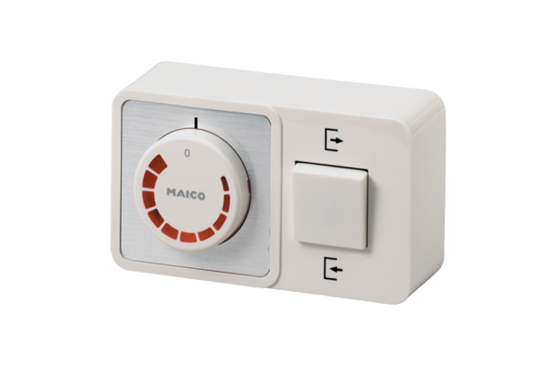Drehzahlsteller, Wendeschalter STW 2,5Verpackungseinheit: 1 StückSortiment: C
Artikelnummer: 0016.0142Hersteller: MAICO

